«Основные правила по управлению байком»!!!
По статистике на сегодняшний день увеличилось количество автотранспорта на территории Республики Алтай, и в Российской Федерации в целом. Более того, если каких-то двадцать лет назад наличие одной средства передвижения в семье считалось вполне достаточным, то сегодня этот показатель приближается к двум, а то и трем единицам.
Закономерным итогом увеличения количества автомобилей и мотоциклов стало усложненное дорожное движение, снижение качественного уровня обучения вождению и, как следствие, рост смертности в ДТП. Последнее особо печально ввиду того, что участники движения сами пренебрегают ПДД или же легкомысленно относятся к их соблюдению.
К одной из групп повышенного риска относятся водители двухколесных транспортных средств. Зачастую это списывается на невнимательное вождение автомобилистов, мол, это они не замечают, игнорируют, а то и сознательно подрезают мотоциклистов. Однако это правда лишь отчасти. Многие водители байков (особенно начинающие) элементарно не понимают отличий и не знают нюансов ПДД для мотоциклистов.
Согласно нормативным актам, двухколесные транспортные средства имеют общую базу, как с правилами движения пешеходов, так и автомобилей. Для того чтобы сделать езду на байке более безопасной и для себя и для окружающих, водителям мотоциклов рекомендуется запомнить ряд несложных, но важных моментов.
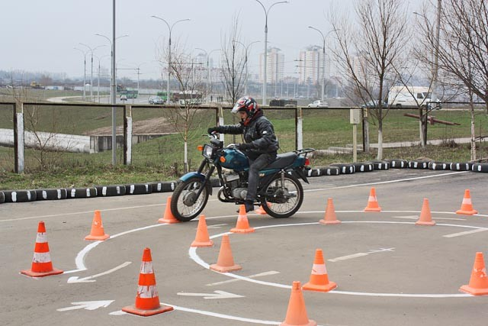
Как гласит свод ПДД РФ, под мотоциклом стоит понимать двухколесное механическое транспортное средство. В некоторых случаях, такой статус имеют трех и четырехколесные средства передвижения с массой до 400-от килограмм. Также в данную категорию попадают скутеры и мопеды, объем двигателя которых более 50-ти кубических сантиметров.Согласно пункту 1.1 ПДД России, водитель мотоцикла в ряде ситуаций имеет равные права с пешеходом. Единственное условие – мотоциклист или мопедист обязан двигаться не против направления дорожного движения, а вдоль него.
Пункт 2.1.2 гласит, что водитель мотоциклист обязан быть экипирован шлемом, застежка которого зафиксирована. Аналогичные требования предъявляются и к пассажиру двухколесного транспортного средства.
Пункт 10.3 регулирует движение автомобилей и мотоциклов за городом. Согласно нему, скоростной режим байкеров несколько отличается от общеустановленного для других участников движения. К примеру, автомобилисты могут развивать 110 км/час, тогда как байкеры только 90.
Для мотоциклов и мопедов ППД 2016-го года предусматривают ослабления и в правилах парковки. В то время как стоянка в два ряда и «вдоль бордюра» автомобилистам запрещена, байкеры имеют на это полное право. Правда, с небольшой поправкой – они не должны быть помехой другим участникам движения и не иметь бокового прицепа.
Пунктом 19.5 ПДД (для мотоциклистов в том числе) регламентируются правила использования фонарей в дневное время. Согласно нему, в светлое время суток водитель байка обязан включать на своем транспортном средстве фары ближнего света.
Согласно 24.3 пункту ПДД, для скутеров включительно, водителям двухколесных транспортных средств запрещено управлять одной рукой и тем более вообще убирать ее с руля во время движения.
Особое внимание в ПДД уделяется безопасности юных пассажиров. Так, водителю мотоцикла строго запрещается:
Среди начинающих мотовладельцев бытует уверенность, что снятый защитный головной убор гарантирует иммунитет от преследований сотрудниками ГИБДД. Якобы, блюстителям порядка законодательно запрещено бросаться в погоню за нарушителем, на голове которого нет шлема. Это не так. Правила ПДД никак не ограничивают сотрудников ГИБДД в случае, если мотоциклист опасен для других участников движения, более того, стражи порядка имеют полное право применять табельное оружие согласно нормативным актам.

ОГИБДД Отделение МВД России по Улаганскому району

